Масштабирование A4 / A5

Рисунки и таблицы
Абзац с красной строкой демонстрирует сохранение структуры Абзац с красной строкой демонстрирует сохранение структуры Абзац с красной строкой демонстрирует сохранение структуры
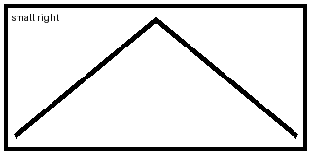
Текст рядом с маленьким рисунком. Текст рядом с маленьким рисунком. Текст рядом с маленьким рисунком. Текст рядом с маленьким рисунком. Текст рядом с маленьким рисунком.
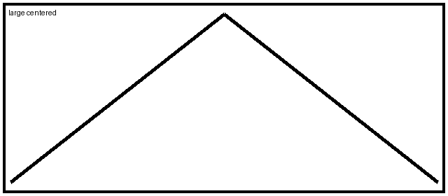
Заполнение перед таблицей. Заполнение перед таблицей. Заполнение перед таблицей. Заполнение перед таблицей. Заполнение перед таблицей. Заполнение перед таблицей. Заполнение перед таблицей.
Заполнение перед таблицей. Заполнение перед таблицей. Заполнение перед таблицей. Заполнение перед таблицей. Заполнение перед таблицей. Заполнение перед таблицей. Заполнение перед таблицей.
Заполнение перед таблицей. Заполнение перед таблицей. Заполнение перед таблицей. Заполнение перед таблицей. Заполнение перед таблицей. Заполнение перед таблицей. Заполнение перед таблицей.
№ | Результат | Единицы
1 | Горизонтальное объединение
2–3 | Длинный текст в ячейке, который должен переноситься | мм
 | Длинный текст в ячейке, который должен переноситься | мм
4 | Длинный текст в ячейке, который должен переноситься Длинный текст в ячейке, который должен переноситься Длинный текст в ячейке, который должен переноситься | мм
5 | Длинный текст в ячейке, который должен переноситься | мм
6 | Длинный текст в ячейке, который должен переноситься | мм
Текст после таблицы для проверки многостраничности. Текст после таблицы для проверки многостраничности. Текст после таблицы для проверки многостраничности. Текст после таблицы для проверки многостраничности. Текст после таблицы для проверки многостраничности.
Текст после таблицы для проверки многостраничности. Текст после таблицы для проверки многостраничности. Текст после таблицы для проверки многостраничности. Текст после таблицы для проверки многостраничности. Текст после таблицы для проверки многостраничности.
Текст после таблицы для проверки многостраничности. Текст после таблицы для проверки многостраничности. Текст после таблицы для проверки многостраничности. Текст после таблицы для проверки многостраничности. Текст после таблицы для проверки многостраничности.
Текст после таблицы для проверки многостраничности. Текст после таблицы для проверки многостраничности. Текст после таблицы для проверки многостраничности. Текст после таблицы для проверки многостраничности. Текст после таблицы для проверки многостраничности.
Текст после таблицы для проверки многостраничности. Текст после таблицы для проверки многостраничности. Текст после таблицы для проверки многостраничности. Текст после таблицы для проверки многостраничности. Текст после таблицы для проверки многостраничности.
Текст после таблицы для проверки многостраничности. Текст после таблицы для проверки многостраничности. Текст после таблицы для проверки многостраничности. Текст после таблицы для проверки многостраничности. Текст после таблицы для проверки многостраничности.
Текст после таблицы для проверки многостраничности. Текст после таблицы для проверки многостраничности. Текст после таблицы для проверки многостраничности. Текст после таблицы для проверки многостраничности. Текст после таблицы для проверки многостраничности.
Абзац по ширине для full regression. Абзац по ширине для full regression. Абзац по ширине для full regression. Абзац по ширине для full regression. Абзац по ширине для full regression. Абзац по ширине для full regression. Абзац по ширине для full regression. Абзац по ширине для full regression.
Строка по правому краю
Параметр: Значение
Скорость: 1000
Inline formula: $x^2+y^2=z^2$.
$$E = mc^2$$

